**HỌC VIỆN CÔNG NGHỆ BƯU CHÍNH VIỄN THÔNG**

***





**BÁO CÁO BÀI TẬP PHÂN TÍCH HỆ THỐNG THÔNG TIN QUẢN LÝ**

Đề tài: **XÂY DỰNG HỆ THỐNG QUẢN LÝ KHO Ô TÔ**

Giảng viên giảng dạy: Trần Quốc Khánh

Sinh viên thực hiện: Vũ Minh Hiếu B19DCCN261

Đoàn Anh Hiếu B19DCCN239

Nguyễn Đình Mạnh

Nguyễn Dương Kỳ Anh

Trần Trung Nam B19DCCN456

Lớp:

Nhóm BTL: 02

***Hà Nội – 2023***

**LỜI MỞ ĐẦU**

Trên thế giới cũng như ở Việt Nam, công nghệ thông tin đã trở thành một công nghệ mũi nhọn, nó là ngành khoa học kỹ thuật không thể thiếu trong việc áp dụng vào các hoạt động xã hội như: quản lý hệ thống thư viện sách, kinh tế, thông tin, kinh doanh, và mọi hoạt động trong lĩnh vực nghiên cứu… giúp các hệ thống thông tin trở nên tiện lợi, an toàn, có tính tự động hóa cao.

Trong số đó phải kể đến hệ thống quản lý kho ô tô. Đó là một công việc tương đối phức tạp và có một lượng thông tin cần quản lý lớn. Toàn bộ công việc quản lý bán hàng như giá cả, doanh thu, số lượng xe tồn kho,... đòi hỏi thời gian và cả nhân lực. Cộng với việc báo cáo thống kê xe nhập, xuất, sửa chữa, bảo dưỡng, nghiệm thu cần sự tỉ mỉ và chuẩn xác, không thể để xảy ra sai sót do không sắp xếp, quản lý một cách hợp lý. Vì vậy cần có những cải tiến tích cực các quy trình nghiệp vụ với việc áp dụng công nghệ thông tin hiện đại và bên cạnh đó, cần xây dựng một mô hình quản lý phù hợp, tiện lợi cho việc quản lý tại gara ô tô sẽ là một vấn đề quan trọng hơn bao giờ hết, giúp doanh nghiệp nắm bắt thông tin về hàng hóa, vật tư, thông tin xe, công nợ, thông tin khách hàng và trạng thái các hợp đồng, lệnh sửa chữa,... một cách chính xác và kịp thời. Từ đó người quản lý có thể đưa ra các kế hoạch và quyết định đúng đắn, giảm chi phí và tăng khả năng cạnh tranh, nâng cao kết quả hoạt động của doanh nghiệp.

Xuất phát từ nhu cầu thực tế đó và qua quá trình học tập môn *“Phân tích hệ thống thông tin quản lý”* cùng với sự hướng dẫn của thầy “...”, bọn em đã chọn đề tài: *“ Phân tích hệ thống quản lý kho ô tô”* làm báo cáo cho bài tập lớn.

Trong quá trình khảo sát, phân tích đề tài mặc dù nhóm chúng em đã có sự cố gắng tìm hiểu nhưng do điều kiện và thời gian có hạn, cũng như khả năng của chúng em còn hạn chế nên rất mong thầy giúp chúng em chỉnh sửa và góp ý, bổ sung để chúng em hoàn thiện bài tập tốt hơn nữa. Chúng em xin chân thành cảm ơn!

# MÔ TẢ BÀI TOÁN

## Giới thiệu bài toán

Một kho ô tô có địa chỉ tại Hà Đông, Hà Nội có yêu cầu xây dựng về một hệ thống giúp quản lý toàn bộ cửa hàng bao gồm nhân viên, kho ô tô, vật tư, hàng hóa. Đề tài sẽ mô tả chi tiết về hệ thống quản lý cho kho ô tô dựa vào yêu cầu trên cho kho.

Sơ đồ tổ chức các phòng ban của kho ô tô:

## Chi tiết bài toán

Hệ thống quản lý kho ô tô phục vụ công tác quản lý việc kinh doanh của một gara ô tô bao gồm các chức năng:

* Quản lý danh mục ô tô
* Quản lý nhập kho
* Quản lý xuất kho
* Quản lý hàng tồn kho
* Quản lý doanh thu

1. **Quản lý danh mục ô tô**
2. **Quản lý nhập kho**

* Sau mỗi lần hàng bộ phận quản lý kho sẽ ghi lại chi tiết hàng xuất vào sổ chi tiết hàng hóa, để tiện theo đối hàng hóa trong kho. Khi mặt hàng nào đó trong kho sắp hết hoặc đã hết thì bộ phận quản lý kho sẽ tiến hành báo cho ban quản lý. Ban quản lý sẽ lệnh cho bộ phận mua hàng tìm kiếm nhà cung cấp và tiến hành mua hàng. Khi hàng được mua về kho, bộ phận kho sẽ nhận phiếu giao hàng và kiểm tra số lượng và chất lượng của hàng về có đúng với yêu cầu mua hàng không. Sau khi kiểm tra xong số lượng và chất lượng của hàng đã đảm bảo thì bộ phận quản lý kho lập phiếu nhập kho.Việc theo dõi hàng nhập kho được diễn ra liên tục và thông tin về hàng trong kho được bộ phận kho theo đối theo ngày, tháng, quý…

1. **Quản lý xuất kho**

* Bộ phận bán hàng sẽ nhận yêu cầu mua hàng từ khách hàng. Khách hàng ở đây có thể là mua lẻ hoặc sỉ. Bộ phận bán hàng có chức năng nhận yêu cầu và gửi đến bộ phận kho. Bộ phận kho sẽ kiểm lượng hàng trong kho, sau đó sẽ gửi thông báo về số lượng hàng cho bộ phận bán hàng. Nếu đủ đáp ứng yêu cầu của khách hàng thì bộ phận bán hàng sẽ viết hóa đơn bán hàng và giao cho khách hàng bản sao hóa đơn bán hàng. Sau đó sẽ gửi lại cho bộ phận quản lý. Bộ phận quản lý kho sẽ tiến hành kiểm tra và lập phiếu xuất kho. Phiếu xuất kho sẽ được gửi cho khách hàng và một phiếu được giữ lại lưu vào kho phiếu xuất. Khi xuất hàng thông tin về hàng xuất cũng được lưu và trong sổ chi tiết hàng hóa để thuận tiện đối chiếu kiểm tra.

1. **Quản lý hàng tồn kho**

* Việc quản lý hàng tồn diễn ra ngay trong quá trình nhập và xuất hàng. Hàng hóa được thực hiện qua máy tính mỗi khi phát sinh nhập hay xuất hàng.

1. **Quản lý doanh thu**

* Việc quản lý doanh thu được cập nhật liên tục bởi phòng kế toán. Khi có yêu cầu từ quản lý, phòng kế toán sẽ tổng hợp và lập các báo cáo thu chi (tiền nhập kho, xuất kho, tiền tồn kho, tiền kho bãi và các chi phí phát sinh), từ đó lập được bản tổng kết tài chính theo quý, năm

# MÔ HÌNH CHỨC NĂNG BFD

1. Sơ đồ phân rã chức năng BFD tổng quan

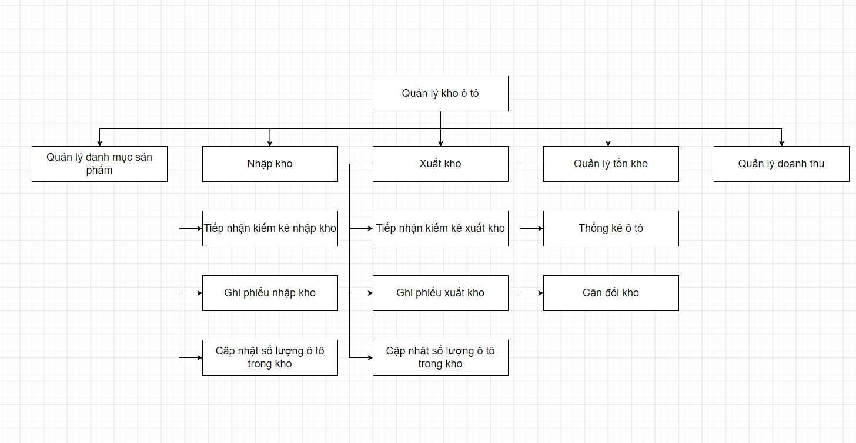

# MÔ HÌNH DỮ LIỆU DFD

1. Luồng dữ liệu Quản lý danh mục
2. Luồng dữ liệu “Nhập kho”

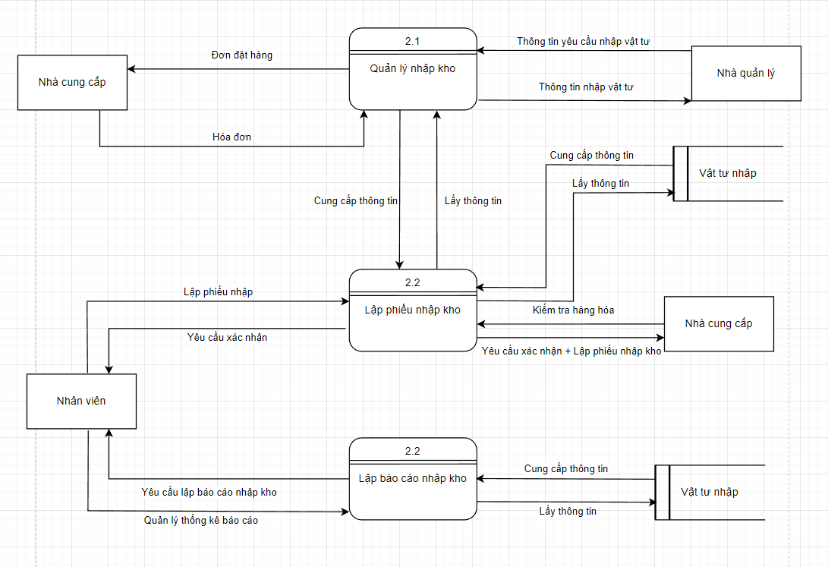

1. Luồng dữ liệu Xuất kho

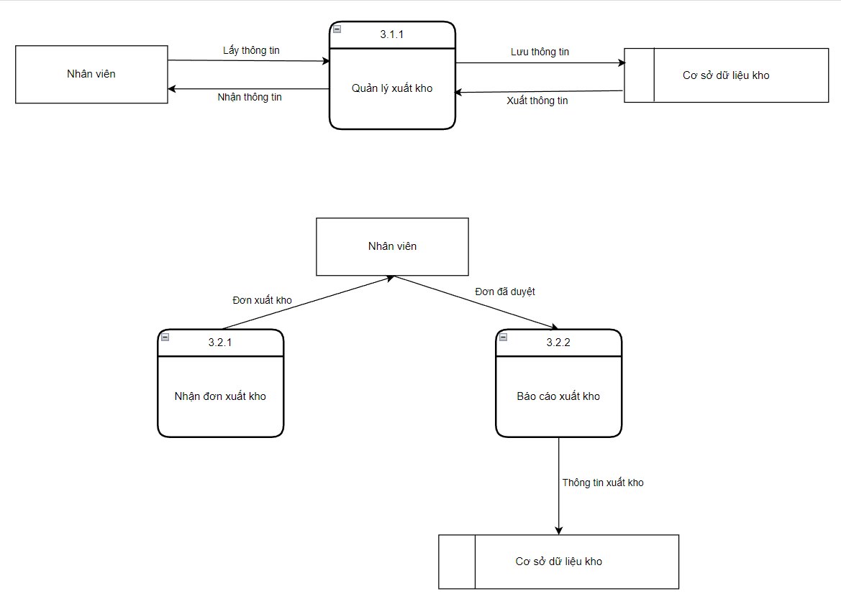

1. Biểu đồ DFD của chức năng quản lý tồn kho

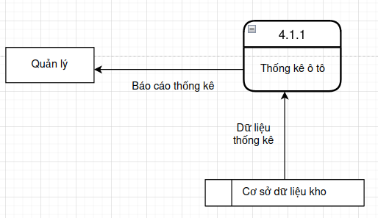

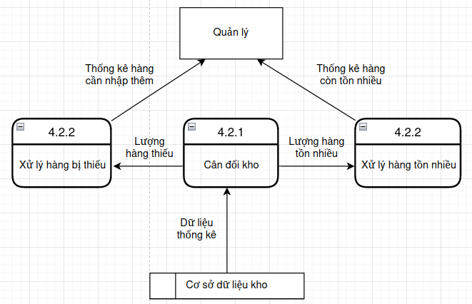

1. Biểu đồ DFD của chức năng quản lý doanh thu

